Liiklusvälise teabevahendi riigitee kaitsevööndisse paigaldamise nõusoleku taotlus

Taotleja (ettevõtte, füüsilise isiku) nimi, aadress, telefoni number, e-post:

MTÜ Aerobike Cycling Agency, Aate 30b Tallinn, 58416043, erik.kangilaski@aerobike.ee

Registri- või isikukood: 80273344

Liiklusvälise teabevahendi (edaspidi – teabevahend) taotletav paigalduskoht:

Tee nimi ja kilomeeter: Tee 11330, kilomeetrid 0.857- 3.055, ligikaudu 60m sammuga

L-EST asukoht: ______________________________________________

Teabevahendi eksponeerimise aeg: 1. mai-2. juuni 2025

Muu informatsioon (Teabevahendi sisukirjeldus, mõõtmed jms)
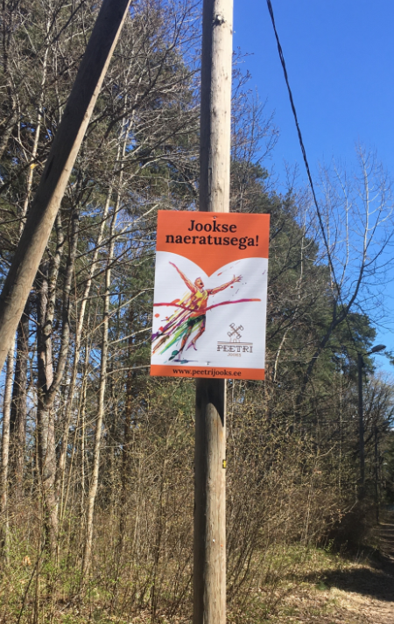
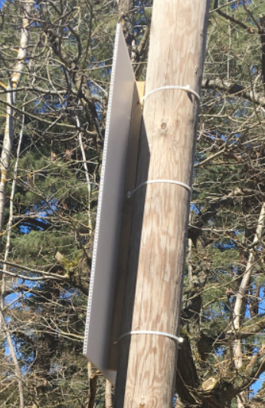
Korraldame 1. juunil Rae vallas Peetris Peetri jooksu ning soovime perioodiks 1. mai - 2. juuni tähistada Peetri jooksu võistlusrada allolevail pildil näha olevate motivatsiooniplakatitega. Selliseid plakateid on Peetri jooks kasutanud alates esimesest Peetri jooksust, kokku rohkem kui kuuel toimumisaastal. Näeme seda motivatsioonitahvli ja rajatähisena, et kohalik jooksuhuviline saaks juba varakult treenida tähistatud Peetri jooksu rajal. Me väga loodame, et kooskõlastate nende paigutuse selliselt, nagu on need viimased aastad olnud.

Taotleja: MTÜ Aerobike Cycling Agency, Erik Kangilaski

Märkused:

Loa saamiseks tuleb taotlusele lisada teabevahendi värviline kujundus ja teabevahendi asukohaskeem.
Nõusoleku taotluse menetlemisel eeldatakse, et taotlejal on olemas teekaitsevööndi maaomaniku nõusolek.
Paigaldamiseks peab loa taotlejal olema maaomaniku luba.

